БЕЛОРУССКИЙ ГОСУДАРСТВЕННЫЙ УНИВЕРСИТЕТ

ИНФОРМАТИКИ И РАДИОЭЛЕКТРОНИКИ

Факультет информационных технологий и управления

Кафедра вычислительных методов и программирования

ОТЧЕТ

по лабораторной работе

**«РЕКУРСИВНЫЕ ФУНКЦИИ»**

|  |  |  |
| --- | --- | --- |
| Выполнила |  | Семенова В. С. |
| Проверила |  | Шатилова О. О. |
|  |  |  |
|  |  |  |
|  |  |  |
|  |  |  |
|  |  |  |
|  |  |  |

Минск 2023

**Цель:** изучить способы реализации алгоритмов с использованием рекурсии.

**Вариант 11**

# Общая постановка задачи



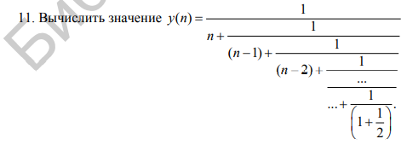

**Листинг**

#include <iostream>

#include<math.h>

using namespace std;

double y(int);

double p(int);

int main(){

int n;

do {

cout << "n>0!\n"; cin >> n;

} while (n < 1);

cout <<"y(n)=" << y(n) << endl;

cout <<"p(n)=" << p(n);

}

double y(int n) {

if (n > 1) return 1. / (n + y(n - 1));

else if(n==1) return 1. / (1.+1/2);

}

double p(int n) {

int i; double r = 1. + 1 / 2;

for (i = 1; i <= n; i++) {

r = 1 / (i + r);

}

return r;

}